В мене є деякий досвід розшифровування стенограм, яким я можу поділитися. Перш за все, Вам знадобиться програма для редагування аудіо і, на мою думку, найкраща з них – Cool Edit Pro 2 (я даю посилання на неї у своїм google drive). Річ в тому, що всі відомі плеєри Windows не дозволяють оперативно змінювати місце програвання аудіо потоку і керувати часом так, як це може робити спеціалізована програма. Та, оскільки у Вас або Ваших помічників не буде часу на навчання, цей простий інструмент (кращий з усіх що я знаю) буде в нагоді, бо користуватись ним дуже просто.

Відкриваєте звуковий файл: – File-Open. Кликнувши на поле з картинкою, де зображений сигнал, колесом миші можна розтягнути або зжати «лінію часу».

Клавішею «Пробіл» виконується старт-стоп. Курсор можна встановити мишею на потрібне місце. Ось і все. Плюс у тому, що початок та кінець фрази можна побачити очима (я нагадую про колесо миші для масштабування!), що у рази полегшує розшифровування!

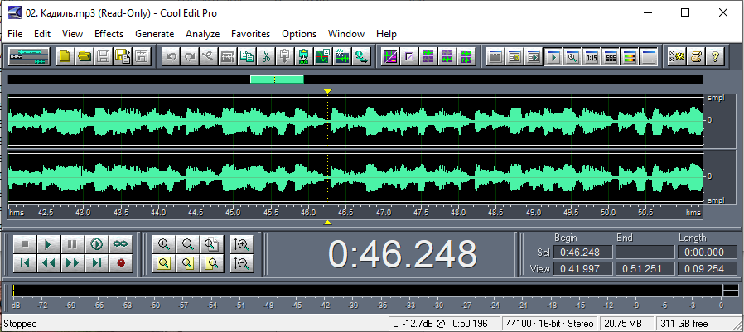

Є ще одна корисна можливість. Це: <https://speechpad.ru/>

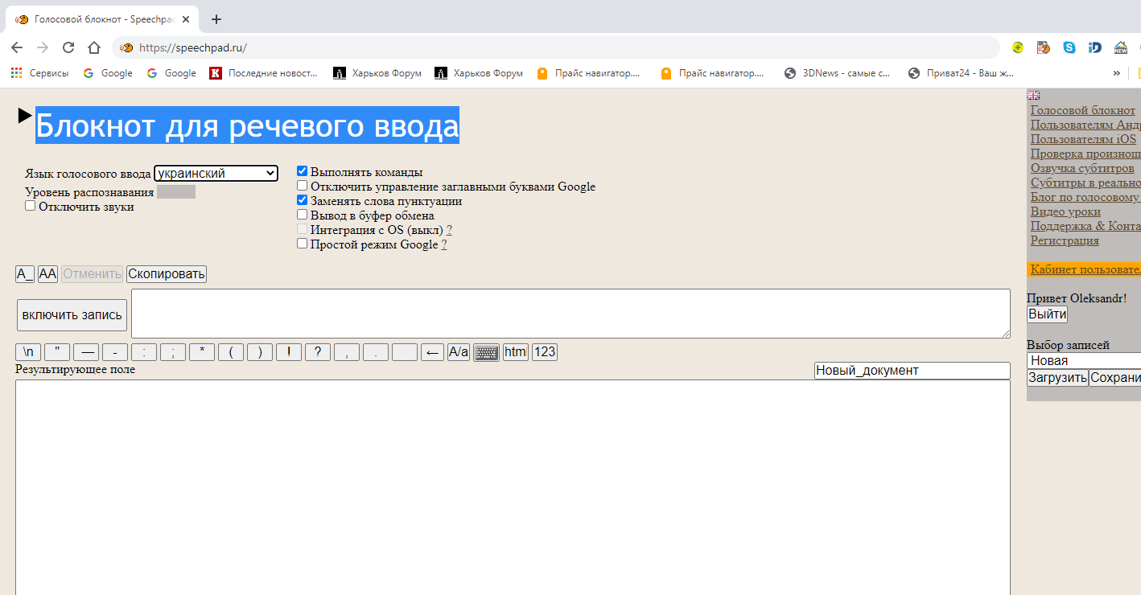

Однак він гарно працює тільки з-під Google Crome і не любить інших браузерів. Треба зауважити, що спічпад чує звук саме мікрофону, або справжнього, або віртуального. Колись я з’єднував трійниками купу шнурів з виходу звукової до мікрофонного входу та навушників, але це незручно, бо потрібні «зайві деталі».

Але якщо встановити спеціальний драйвер (тобто підключити до виходу звукової карти віртуальний пристрій) (теж даю на додачу на диску), то в системі з’явиться ще один звуковий пристрій:

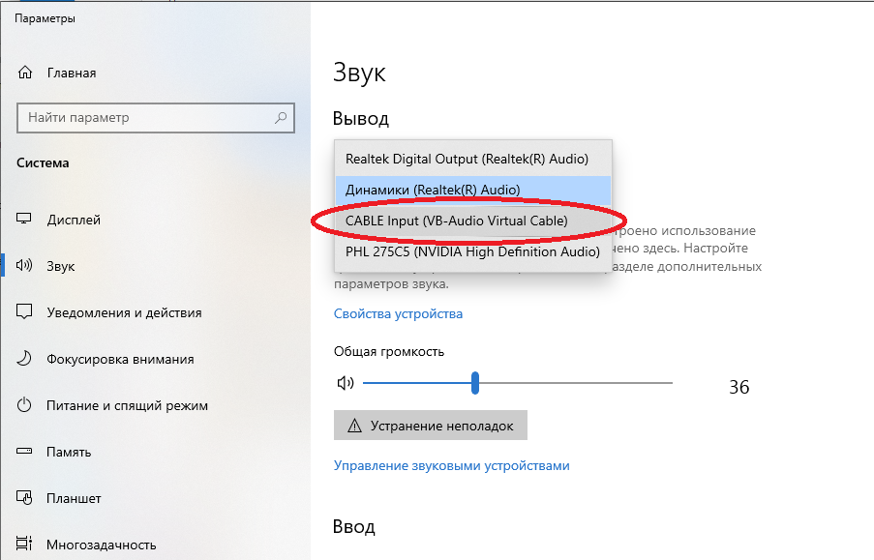

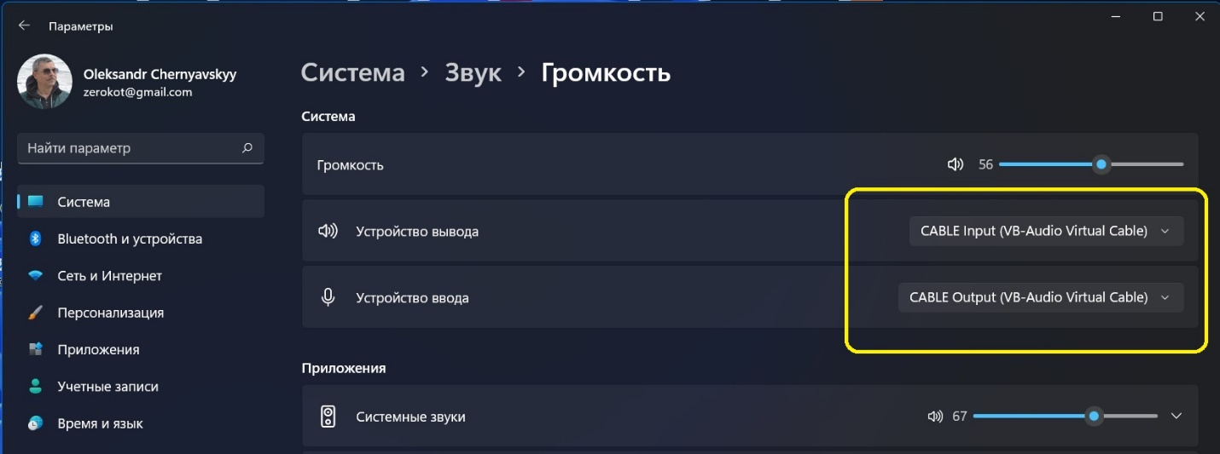

Це дасть змогу одночасно чути запис і відправляти його до голосового блокноту (У блокноті не забувайте перемикати мову на українську!!!)

Налаштування:

1. Відкрийте панель керування:

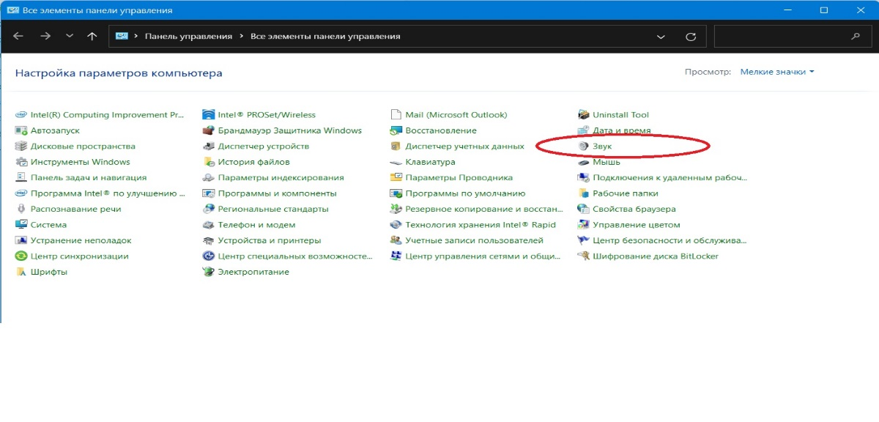

1. Оберіть параметр «звук»

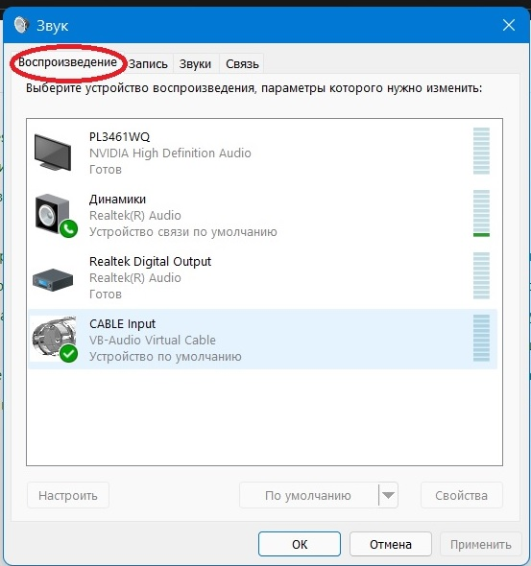

Активуйте закладку «Відтворення»

Серед пристроїв відтворення звуку оберіть CABLE Input

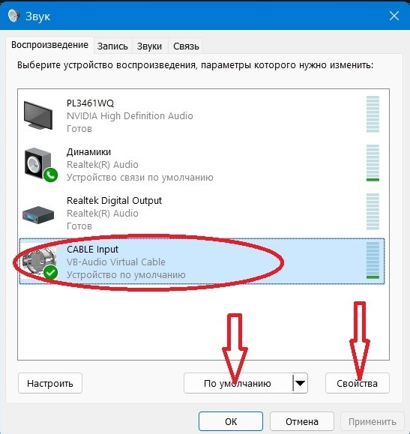

Зробіть цей пристрій «за замовчуванням».

Відкрийте налаштування, натиснувши кнопку «Властивості»

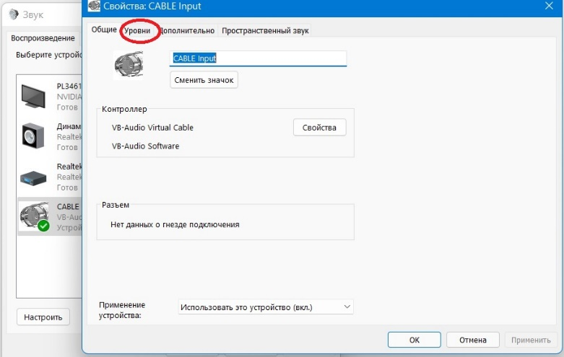

Активуйте закладку «Рівні» і зробіть рівень гучності трохи більше (можна близько 90%)

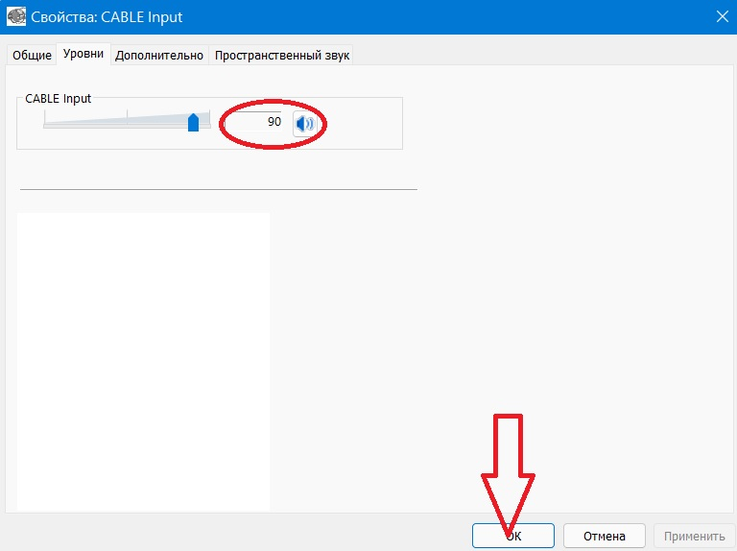

Підтвердіть, натиснувши кнопку ОК.

Активуйте закладку «Запис»

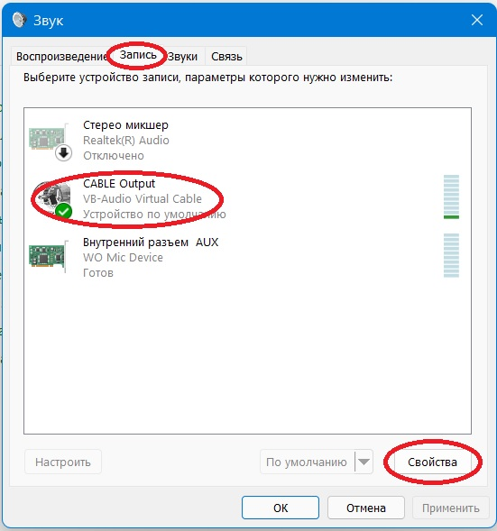

Серед пристроїв запису звуку оберіть CABLE Output і натисніть «Властивості».

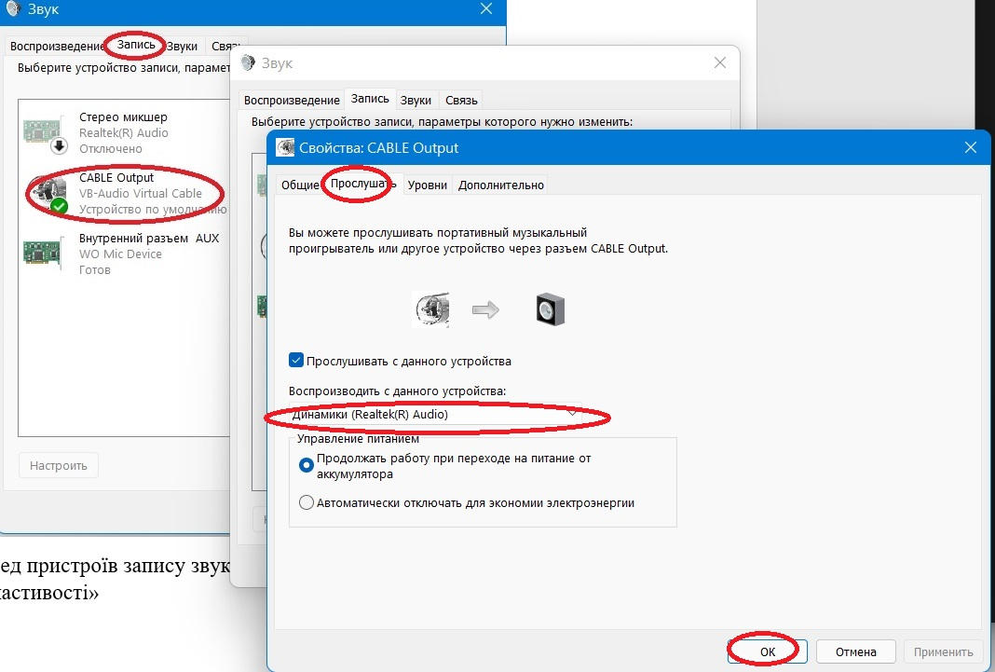

На закладці «Проcлухати» оберіть ваш пристрій (динаміки, навушники, тощо), який був основним каналом звуку до встановлення цього драйверу. Це надає змогу почути звук з джерела, що використовується в якості програвача (у нас – це CoolEdit), через канал основної звукової карти комп’ютеру.

Після всіх налаштувань, нарешті можна перевірити роботу аудіо тракту. Якщо запустити програвання запису у програмі CoolEdit, і подивитись на закладку «Відтворення» (див. вище) параметру «звук», ми побачимо, як синхронно плигають стовпчики рівня сигналу і на каналі CABLE Input і у каналі «Гучномовці». У налаштуванні мікрофонного входу, його рівень робіть повзунками максимальним та ще увімкніть +Дб).

Витративши на це налаштування зовсім небагато часу, Ви будете мені дуже вдячні, коли будете годинами набирати текст. 😊

Якщо немає бажання конвертувати zoom’івський звуковий формат файлу .m4a у wav в онлайні, можна використати безкоштовний декодер ffmpeg (є і такий у мене тут). Копіюєте всю папку ffmpeg у корневий каталог диску C:\

C:\ ffmpeg, а у в системних перемінних вкажіть шлях до exe

Дополнительные параметры системы -> переменные среды -> «системные переменные» -> «Path» -> «изменить» -> создать» -> указываем путь к файлу ffmpeg: **C:\\ffmpeg\\bin**. Щоб не вчити моторошні інструкції, просто запустіть мою програму-конвертор «AudioConvert.exe», виберіть файл m4a і папку «куди писати» і натисніть «Выполнить». Забрати wav-файл у вказаній папці. Програма написана на Python швидко (~100 рядків коду), тому і виглядає «не дуже».

Забув ще про одне. Щоб витягти аудіо доріжку з відеофайлу, можна скористатись цим: <https://online-audio-converter.com/ru/>

P.S. Цього робити не треба, бо, як з’ясувалось, zoom пише аудіо в окремий файл сам по собі: audio_only1.m4a (але може треба буде конвертувати m4a у щось більш придатне для редактора, наприклад, у wav або mp3)

З повагою, Олександр.